Historische Quelle zur restriktiven Flüchtlingspolitik der Schweizer Behörden

Auftrag: Lesen Sie den Antwortbrief von Bundesrat Emil von Steiger an einen jüdischen Antragsteller und beantworten Sie die zugehörigen Fragen auf Seite 2.
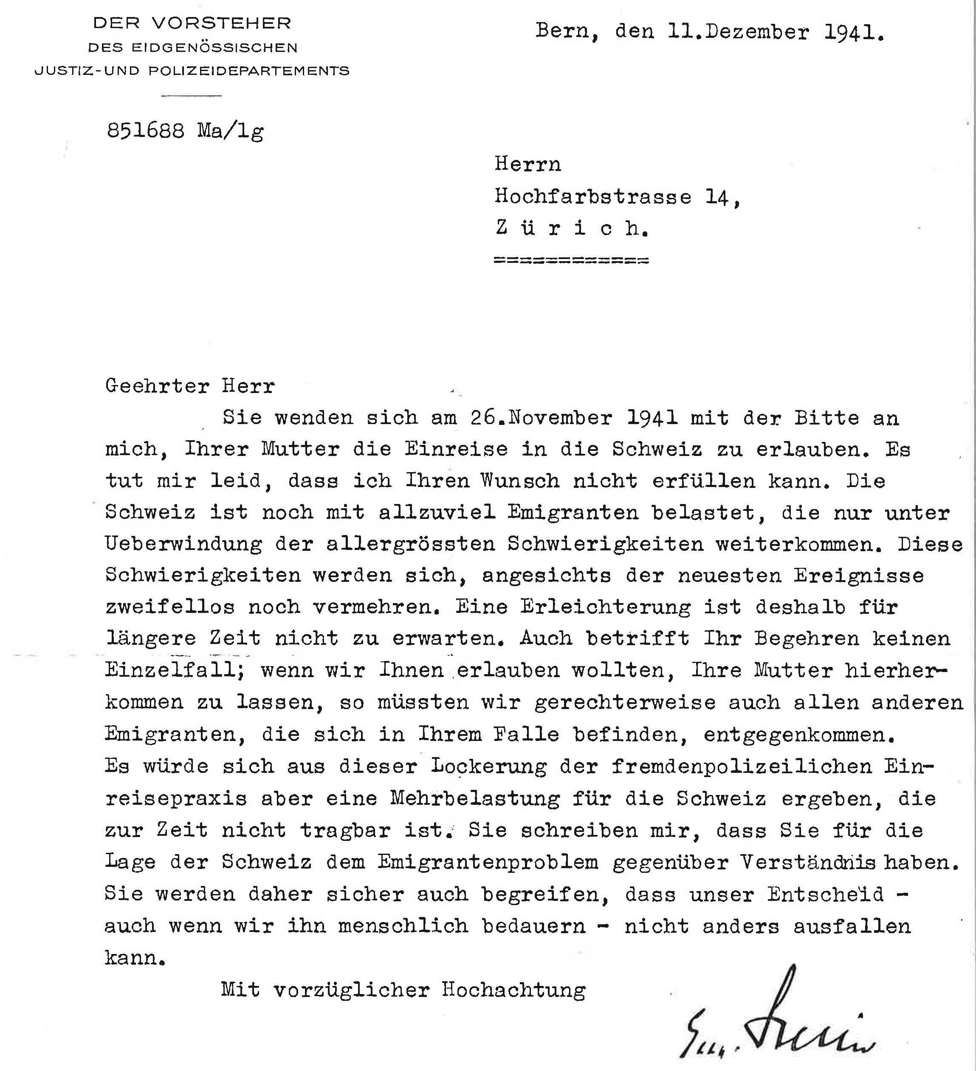

1. Was wollte der von Bundesrat von Steiger Angeschriebene erreichen?

2. Wie argumentiert von Steiger?

3. Um welche Art von Quelle handelt es sich?

4. Welche Konsequenzen hatte Ihres Erachtens die Haltung des Bundesrates für die Mutter und für den Antragsteller selber?

5. Wie beurteilen Sie die Argumentation von Steigers aus heutiger Sicht?
____________________________________________________________________________________________________________________________________________________________________________________________________________________________________________________________________________________________________________________________________________________________________________________________________________________________________________________________________________________________________________________________________________________________________________________________________________________________________________________________________________________________________________________________________________________________________________________________________________________________________________________________________________________________________________________________________________________________________________________________________________________________________________________________________________________________________________________________________________________________________________________________________________________________________________________________________________________________________________________________________________________________________________________________________________________________________________________________________________________________________________________________________________________________________________________________________________________________________________________________________________________________________________________________________________________________________________________________________________________________________________________________________________

